**Miércoles**

**02**

**de marzo**

**Segundo de Primaria**

**Lengua Materna**

*Investigamos sobre animales*

***Aprendizaje esperado:*** *presenta una exposición sobre temas de su localidad.*

***Énfasis:*** *comparte lo que saben acerca de animales, plantea preguntas pertinentes para investigar sobre la vida de los animales; organiza la información y comparte los resultados de su investigación.*

**¿Qué vamos a aprender?**

Aprenderás más sobre los animales, compartirás lo que sabes acerca de ellos, plantearás preguntas pertinentes para investigar sobre la vida de los animales; organizarás la información y compartirás los resultados de tu investigación.

**¿Qué hacemos?**

Mario y Karen quiere compartir lo siguiente contigo.

Mario: Hoy al despertar escuché el canto de los pájaros y sentí mucha alegría y tranquilidad. Abrí la ventana de mi cuarto y me quedé observando la calle, me di cuenta que un perro husmeaba buscando que comer, pasó corriendo un gato y se encaramó en el árbol, asustando a varios pájaros que estaban ahí.

Karen: Pues te comparto que cuando voy a la casa de la abuela, me encanta estar ahí, porque mi despertador es el quiquiriquí del gallo, desde temprano todos ayudamos a darles de comer a las vacas, gallinas, pollitos, caballos, perros, gatos y a un burro.

Como te das cuenta es grato vivir en los pueblos, rancherías o en los lugares donde hay mucha vegetación, porque hay una gran variedad de animales y en las noches se escucha a lo lejos el aullar de los coyotes y cerca a los grillos y luciérnagas, también en la selva se puede ver a los tecolotes y venados. Qué te parece si para conocer más animales de este lugar te invito a observar el siguiente video. Puedes verlo del segundo 0:27’’ al minuto 2’ 16’’

* **Consentida y chaparrita. Selva seca.**

<https://www.youtube.com/watch?v=Z7ibgNEtn-c&list=PLLAcoRHqCmNQS_kDeo71yz2I1iozu8AYj&index=8>

Que fantásticos son todos los animales. Incluso sí observas bien en algunos lugares, hay serpientes, conejos, hormigas, ranas; en los ríos peces o en el mar tortugas; los cuales dependiendo del lugar donde vivimos existen animales característicos de la comunidad.

En la ciudad vemos pocos animales y los que hay por lo general son domésticos porque los tenemos en casa como son: peces, ratones, perros o gatos, sin embargo, si observamos detenidamente podemos disfrutar a las mariposas, colibrís, pequeñas catarinas, plantas y bichos que también son citadinos.

Observa el siguiente video algunos de los animales que hay en la cuidad, puedes ver del minuto 2’ 28’’ al 3’ 23’’

* **Todo en plural. Ciudad.**

<https://www.youtube.com/watch?v=7bpMWT5aowQ>

Como ves, en la sesión de hoy conocerás sobre los animales que existen en el lugar donde viven, vas a investigar sobre su vida y compartir con la familia, compañeras y compañeros lo que encontraste.

Abre tú libro de Lengua Materna. Vas a trabajar con las páginas 93, 94 y 95.

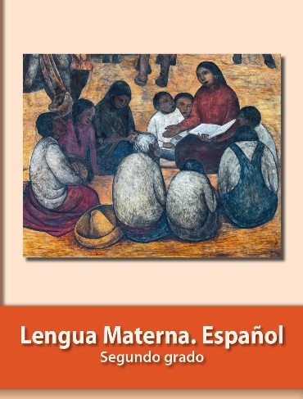

<https://libros.conaliteg.gob.mx/P2ESA.htm?#page/93>

<https://libros.conaliteg.gob.mx/P2ESA.htm?#page/94>

<https://libros.conaliteg.gob.mx/P2ESA.htm?#page/95>

Revisemos primero de tu libro de Lengua Materna, la página 93

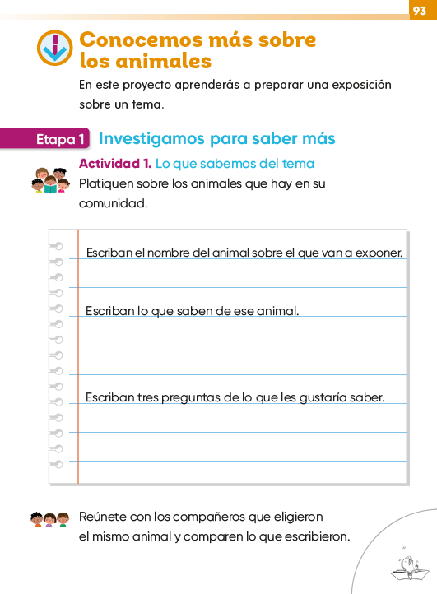

<https://libros.conaliteg.gob.mx/P2ESA.htm?#page/93>

Revisa la actividad 1. Platicarás sobre los animales que hay en tu comunidad.

Es interesante lo que sabes de los animales de tu comunidad y que de acuerdo al lugar donde vives son diferentes.

También hay animales como los perros y gatos que los encontramos en cualquier parte del país y del mundo.

Hay animales que vamos a encontrar a donde quiera que vayamos.

Ahora revisemos la siguiente ficha. ¿Puedes leerla?

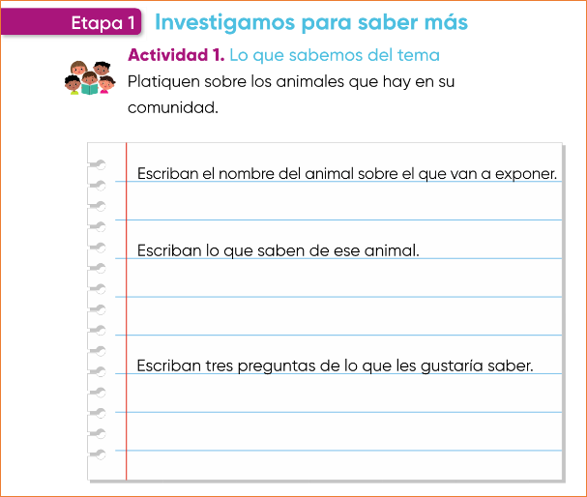

Interesantes las preguntas, lo que permite clasificarlas y realizar la actividad 2.

También te va a servir para conocer más a los animales de tú comunidad, el respeto y cuidado que debes tenerles.

Ahora abre tú libro de Lengua Materna Español, página 94. Vamos a realizar la actividad 2. Investigamos en nuestra comunidad.

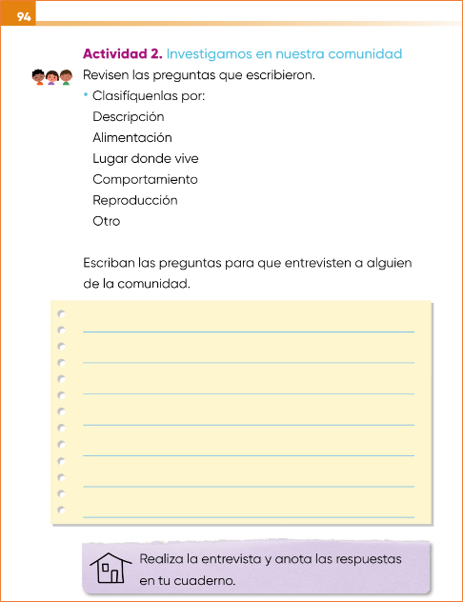

<https://libros.conaliteg.gob.mx/P2ESA.htm?#page/94>

De seguro te hiciste varias preguntas de lo que quieres saber del animal que vas a exponer y las puedes clasificar en:

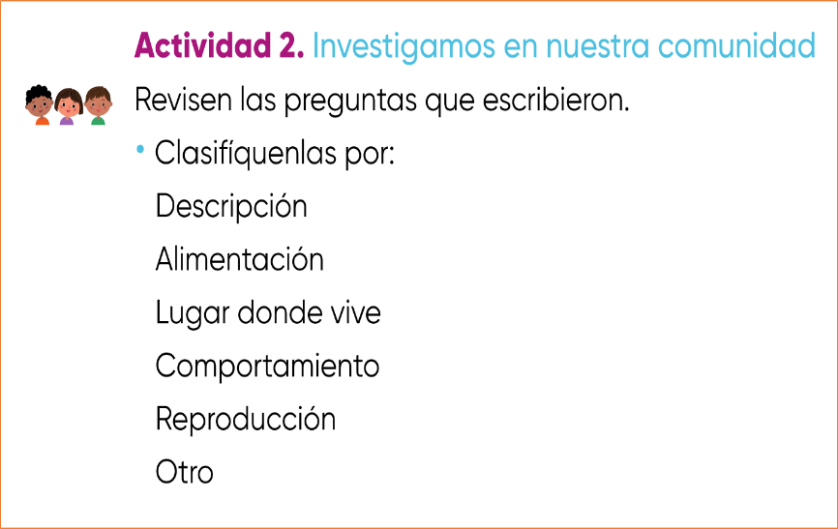

La clasificación depende del tipo de pregunta qué hiciste.

Observa la siguiente tabla**.**

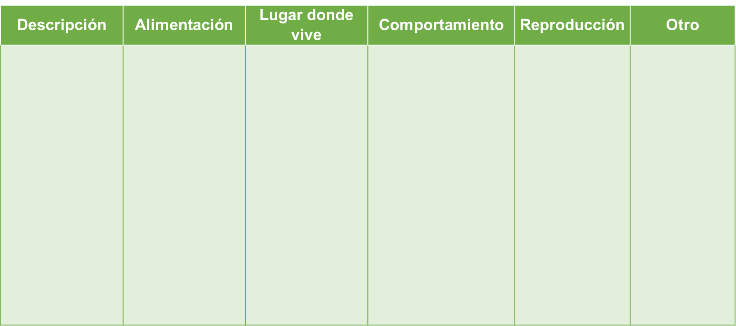

Por ejemplo, a Mario le gustaría investigar sobre las palomas, lo que le gustaría saber de ellas es, ¿De qué colores son? ¿Cómo se reproducen? ¿Cuántas crías tienen? ¿Qué les gusta comer? ¿Dónde habitan? ¿Cómo se orientan? ¿Existen las palomas mensajeras? Estas preguntas las vas a pegar en la clasificación correspondiente de la tabla.

¿A ti te gustaría investigar sobre algún animal de tu comunidad?

Te invito a que escribas tus preguntas en la clasificación que está en la tabla.

Las preguntas son:

¿Cuántas razas de gatos existen?

¿Por qué los abandonan sus dueños?

¿Cómo tratar a un gato cuando son huraños?

Esperamos que en casa hayas realizado tu clasificación y que las preguntas que nos hicimos ahorita, para conocer a un animal de tu comunidad te ayuden a formular tus preguntas.

Ahora escribe tus preguntas para que entrevistes a un familiar o persona cercana a ti.

Recuerda que cuando escribas tu pregunta pon los signos de interrogación.



También puedes pedir apoyo a tu familia para que tus preguntas estén bien formuladas.

Incluso tú mismo contesta la pregunta y sí no te queda claro puedes volver a escribirla a modo que la puedas contestar.

Cuando realices tú entrevista anota en tu cuaderno las respuestas.

También puedes investigar en libros, revistas e internet.

Realizar la actividad 3. Compartimos lo que investigamos; así que vamos a abrir el libro de Lengua Materna. Español, en la página 95

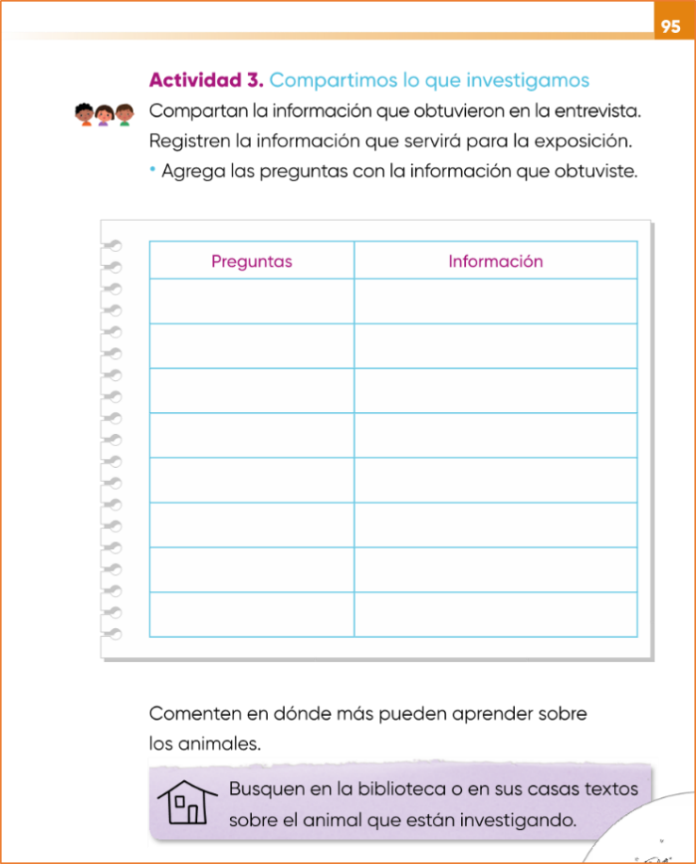

<https://libros.conaliteg.gob.mx/P2ESA.htm?#page/95>

Comparte la información de tú entrevista con tus familiares y, si te es posible con tus compañeras y compañeros en de clases virtuales o por algún medio de comunicación electrónico.

Recuerda que todo lo que hiciste debes registrarlo en tu cuaderno, porque te va a servir para realizar tú exposición.

Para preparar una exposición hoy aprendiste que hay que organizar la información, por eso iniciamos con:

* Lo que sabes de los animales de tú comunidad.
* Registro de lo que te gustaría saber de ellos, a través de preguntas.
* La clasificación de las preguntas.
* Entrevista a la familia e investigación en libros, revistas, internet.
* Organización de la información en una tabla y compartirla.

Hoy fue una sesión de mucho aprendizaje, porque siempre tenemos que organizar la información, investigar y compartir.

No olvides que para hacer una pregunta se utilizan los signos de interrogación.

Recuerda cuidar a los animales que hay en tú comunidad.

Si te es posible consulta otros libros y comenta el tema de hoy con tu familia. Si tienes la fortuna de hablar una lengua indígena aprovecha también este momento para practicarla y platica con tu familia en tu lengua materna.

**¡Buen trabajo!**

**Gracias por tu esfuerzo.**

**Para saber más:**

Lecturas

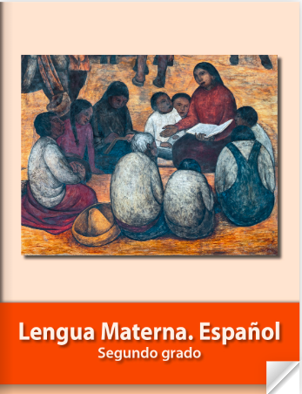

<https://libros.conaliteg.gob.mx/P2ESA.htm>